**ИСПОЛЬЗОВАНИЕ МЕНТАЛЬНЫХ КАРТ В ОБРАЗОВАТЕЛЬНОЙ**

**ДЕЯТЕЛЬНОСТИ**

*Составила С.В. Ваганова, преподаватель*

*химических дисциплин в.к.к.*

*ГБПОУ «Уральский химико-*

*технологический колледж»*

*Анализируется технология майндмэппинга, возможность применения ментальных карт в образовательном процессе, рассмотрены особенности и преимущества данного средства в интерактивных формах обучения.*

*Ключевые слова: ментальные карты, майндмэппинг, интеллект-карты.*

Ментальные карты (майндмэппинг, mindmapping) — это удобная и эффективная техника визуализации мышления и альтернативной записи. Ее можно применять для создания новых идей, фиксации идей, анализа и упорядочивания информации, принятия решений и много чего еще. Это не очень традиционный, но очень естественный способ организации мышления, имеющий несколько неоспоримых преимуществ перед обычными способами записи.

Традиционная система записи

**В линейной записи** обычно используются текст с заголовками, списки, таблицы и схемы. Вещи вроде бы простые и логичные. Однако всем знакомо усилие, которое приходится прилагать, вчитываясь в конспект, даже сделанный самолично. Почему?

Записанное трудно запомнить и еще труднее восстановить в памяти. Это происходит потому, что визуально такая запись выглядит монотонно, с постоянно повторяющимися элементами — словами, абзацами, списками и т.д. А мы, когда у нас перед глазами плывут монотонные картинки, легко отключаемся.

В таком конспекте трудно выделить главное. Обычно главные идеи мы запоминаем благодаря особым ключевым словам, которые для нас являются носителями впечатлений об идее. Этих слов немного и они теряются в массе ничего для нас не значащих, обычных слов.

Время при такой записи расходуется очень неэффективно. Мы вначале записываем много ненужного, а потом вынуждены это ненужное читать и перечитывать, пытаясь найти те самые ключевые слова и определить степень их важности.

Последствия всего этого обширны и разнообразны: скука, рассеянность, неусвояемость информации, трата времени, ощущение собственной тупости, тихая ненависть к изучаемому предмету и так далее. Причем бывает так, что чем старательнее мы записываем, тем хуже результат, потому что мы вынуждены больше бороться с самими собой, а это утомляет.

Ментальные карты (Mind Map, карты памяти, интеллект-карты и т.п., существуют различные названия данной технологи, которые не меняют её сути) довольно уверенно встали в ряд популярных сегодня образовательных инноваций и прочно заняли своё место в числе педагогических технологий. Не смотря на то, что обучение – лишь одно из возможных применений ментальных карт, именно в этой области они наиболее востребованы и актуальны. Встраивание ментальных карт в образовательный процесс может быть использовано в преподавательской деятельности, как в профессиональных учебных заведениях, так и в школах с целью большего удобства и эффективности процесса обучения.

**Mind Map –** это одна из техник визуализации мышления. Имея радиальную и иллюстрированную структуру, ментальные карты позволяют представлять информацию быстрее и нагляднее, чем обычные тексты, списки или таблицы, способствуют лучшему усвоению информации. Яркие рисунки, графические изображения и слова, вызывающие определённый ассоциативный ряд гораздо легче запоминаются и впоследствии быстрее воспроизводятся, нежели информация, зафиксированная линейным способом.

Использование ментальных карт для активизации мыслительного процесса подробно описано в работах Т. Бьюзена и Х. Мюллера, [1,2,4]. В последнее десятилетие данная технология стала объектом изучения отечественных исследователей, в которых преимущественно излагаются идеи названных выше авторов, а также интерпретируются в новых условиях их практического применения. [3,5,6]

**В основу** майндмэпинга Т. Бюзенен положил **теорию радиантного мышления**, центральную идею которой лучше всего представить его словами: **«Что происходит в мозге, когда человек жует сочную гpушу, наслаждается ароматом цветов, слушает музыку, наблюдает за течением воды в ручье, обнимает любимого человека или просто вспоминает о пережитом?»**

Каждый бит информации, поступающей в мозг, – каждое ощущение, воспоминание или мысль (включая каждое слово, число, вкус, запах, линию, цвет, ритмический удар, ноту, тактильное ощущение от прикосновения к объекту) – может быть представлен в виде центрального сферического объекта, от которого расходятся десятки, сотни, тысячи и миллионы «крючков». Каждый «крючок» представляет собой ассоциацию, и каждая ассоциация, в свою очередь, располагает практически бесконечным множеством связей с другими ассоциациями. Количество использованных ассоциаций, можно считать тем, что называют памятью, т. е. базой данных или архивом...

В результате использования этой многоканальной системы обработки и хранения информации мозг в любой момент времени содержит «информационные карты», сложности которых позавидовали бы лучшие картографы всех времён, будь они в состоянии эти карты увидеть». [1, с. 54 – 55]

Т. Бьюзен выделяет следующие существенные отличительные черты интеллект-карт:

а) объект внимания/изучения кристаллизован в центральном образе;

б) основные темы, связанные с объектом внимания/изучения, расходятся от центрального образа в виде ветвей;

в) ветви, принимающие форму плавных линий, обозначаются и поясняются ключевыми словами или образами. Вторичные идеи также изображаются в виде ветвей, отходящих от ветвей более высокого порядка; то же справедливо для третичных идей и т. д.;

г) ветви формируют связанную узловую систему. [1, с. 59]

Таким образом, суть методики майндмэпинга заключается в том, что выделяется основное понятие, от которого потом ответвляются задачи, идеи, отдельные мысли и шаги, необходимые для реализации конкретного проекта или идеи. Точно так же, как и основную, все более мелкие ветви можно делить еще на несколько ветвей-подпунктов.

Представим в обобщённом виде основные принципы составления ментальных карт.

• Располагайте лист горизонтально (для удобства прочтения).

• Поместите в центре листа основную идею.

• Сделайте несколько разветвлений.

• Надпишите каждое из ответвлений, используя приём «мозговая атака» и стараясь тратить на это как можно меньше времени – это первый шаг к вашей интеллект карте.

• Вопросы типа «почему?», «что?», «где?», «кто?», «как?», «который?» и «когда?» нередко способны прекрасно подойти в качестве главных ветвей интеллект-карты.

• Следуйте правилу: «Одна ветка – одно слово».

• Пишите ключевые слова печатными буквами, размещая их прямо на линии, длина линии должна соответствовать длине слова.

• Устраняйте «ментальные блокады», оставляя несколько веток неподписанными.

• Используйте разные цвета для основных ветвей, чтобы они не сливались визуально.

• **Используйте рисунки и символы.**

Интеллект-карты могут использоваться в различных формах обучения:

• изучение нового материала, его закрепление, обобщение;

• написание доклада, реферата, научно-исследовательской работы;

• подготовка проекта, презентации;

• аннотирование;

• конспектирование и др.

Они могут быть использованы как преподавателями, так и студентами.

Для преподавателей актуальность данной методики может быть выражена, прежде всего, в разработке лекций. Это одно из самых эффективных применений ментальных карт в преподавательской деятельности. Лекцию в форме ментальной карты гораздо легче подготовить, чем её так называемый «линейный» вариант. Преимуществом подобной формы является и то, что все содержание лекции оказывается перед глазами. В случае необходимости такую лекцию легко доработать и обновить. Кроме того, достаточно нескольких минут, чтобы восстановить в памяти её содержание. В процессе ведения занятий интеллект-карта позволяет преподавателю обеспечиватьидеальный баланс между импровизированной речью, с одной стороны, и ясной и хорошо структурированной презентацией – с другой.

Разработка ментальных карт перед подготовкой к занятию помогает самому педагогу упорядочить взаимосвязи между отдельными темами преподаваемой дисциплины, обратить внимание на сложные места или некоторые спорные вопросы в теме лекции или доклада. Из имеющегося у преподавателя, порой, весьма обширного, лекционного материала, ментальная карта может помочь отобрать наиболее интересные примеры, подходящие именно данной категории обучаемых (впервые осваивающих курс или, напротив, хорошо знакомых с его основами и готовых к углубленному изучению). [5, с. 120]

Ещё одним применением ментальных карт может быть использование её в процессе предоставления слушателям нового материала.

В данном случае, для более эффективного использования технологии майндмэппинга, необходимо органично включать ментальные карты в традиционную лекционно-семинарскую систему обучения.

Представляя карту студентам, преподавателю необходимо учитывать, что отражение в карте мыслительной деятельности относится к числу их главных преимуществ. Карта, предъявляемая сразу в окончательном статичном виде, теряет способность наглядно отражать динамику, ход мысли.

Поэтому очень важно **иметь возможность «выстраивать» карту постепенно**, добавляя последующие элементы шаг за шагом и сохраняя интерактивный характер используемых ментальных карт.

Полезно, если ментальная карта создается совместно преподавателем и обучающимися, например, во время проведения занятия в интерактивной форме, когда активно задействуются творческие способности и устремления участников образовательного процесса. Совместная работа над картой усиливает интерес к рассматриваемой теме, способствует созданию нужного эмоционального настроя в группе, иногда дает повод для дискуссии. Создание совместных ментальных карт на занятиях – ещё один возможный способ их применения в процессе преподавания. Графический метод представления информации увлекает учащихся, позволяет им лучше запомнить и усвоить излагаемый материал.

Достаточно эффективной технология составления интеллект-карт представляется для проверки качества усвоения материала обучающимися. На этапе рефлексии учебного занятия его участникам может быть предложено в течение короткого промежутка времени надписать ответвления от центральной темы. Количество основных ветвей выбирается преподавателем и соответствует целям лекции. Количество ответвлений второго уровня может быть определено каждым автором карты самостоятельно.

**Особенность интеллект-карт заключается в том,** что они редко могут быть завершены полностью, они постоянно дополняются и расширяются по мере того, как возникают новые идеи.

Ментальная карта представляет собой идеальное решение для проверки знаний учащихся и играет роль помощника при планировании, выполнении, осуществлении контроля и защите проектных работ.

**Проанализировав методы составления ментальных карт**, можно сказать, что они помогают представить идеи, концепции, информацию в ясной, привлекательной и убедительной форме, дают их целостное видение, облегчают запоминание содержащейся в карте информации, т. к. использование рисунков ведет к ликвидации разрыва между словом и образом.

В современном мире с большим потоком информации, применение интеллекткарт в процессе обучения может дать огромные положительные результаты, поскольку даёт возможность выбирать, структурировать и запоминать ключевую информацию, а также воспроизводить ее в дальнейшем.

Ментальные карты помогают развивать креативное и критическое мышление, память и внимание участников образовательного процесса, а также сделать процессы обучения интереснее, занимательнее и плодотворнее.

*ЛИТЕРАТУРА*

*1. Бьюзен, Т. Карты памяти. Используй свою память на 100% / Т. Бьюзен. – М.: РосмэнПресс, 2007. – 96 с.*

*2. Бьюзен, Т. Супермышление / Т. Бьюзен, Б. Бьюзен. – Минск: Попурри, 2003. – 304 с.*

*3. Воробьева, В.М. Эффективное использование метода интеллект–карт на уроках: Методическое пособие. / В.М. Воробьева, Л.В. Чурикова, Л.Г. Будунова, – М.: ГБОУ «ТемоЦентр», 2013. – 44 с.*

*4. Мюллер, Х. Составление ментальных карт. Метод генерации и структурирования идей / Х. Мюллер. – М.: Омега-Л, 2007. – 126 с.*

*5. Сазанова, Л. Ментальные карты как средство обучения в вузе // Перспективы развития информационных технологий. – 2016. – № 28. – С. 118 – 122.*

*6. Сидоров, С. Возможности использования ментальных карт в процессе повышения квалификации учителей // Научное обеспечение системы повышения квалификации кадров. – 2013. – Выпуск 1(14). – С. 43 – 47****.***

*7. Сайт Тони Бьюзена: Buzan Centres*

*8. Блог Mapping Techniques Freemind — Бесплатный софт для построения ментальных карт*

*9. Заметка Юрия Шиляева про использование ментальных карт в проектировании сайтов*

*10. Статья Тимура Василенко на improvement.ru*

**Примеры**

1.

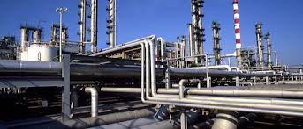 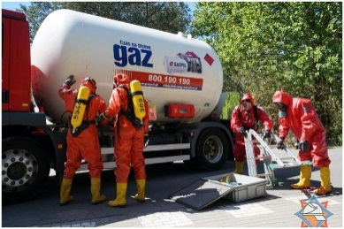

Авария на производстве (2 слова) Утечка газа

2.

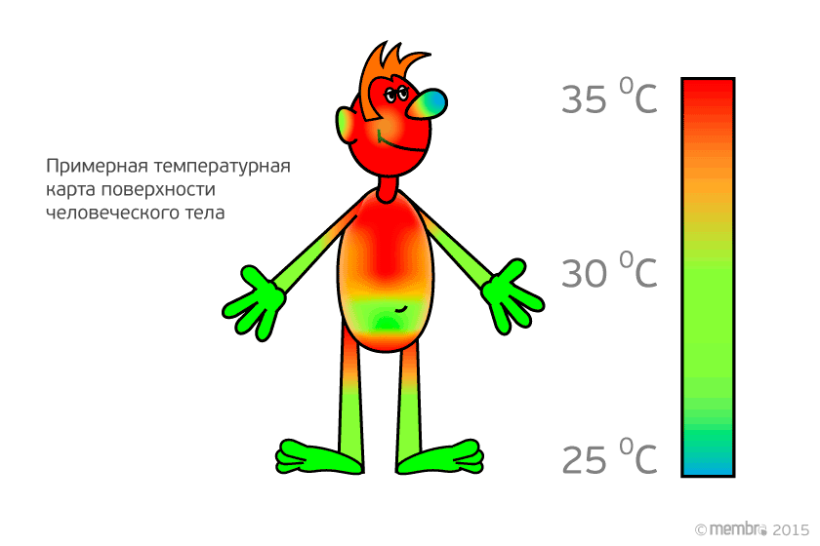 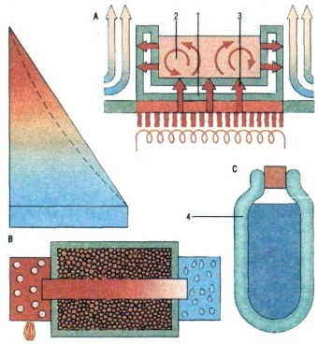

Процессы в химической технологии (2 слова): Теплообменные процессы

3.

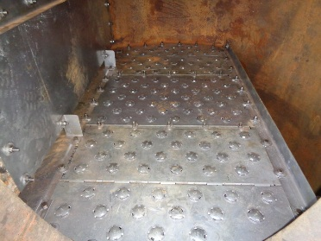 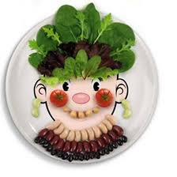

Оборудование (2 слова): Контактная тарелка

4.

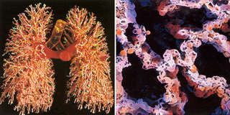 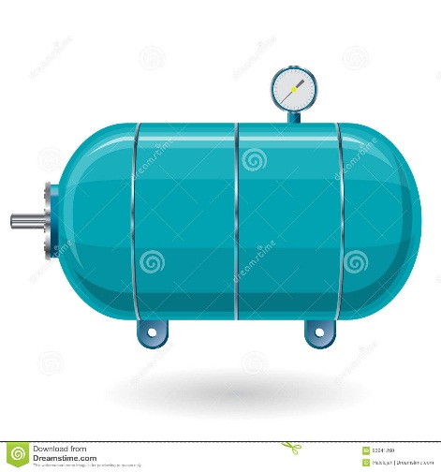

Средство индивидуальной защиты работника (1 слово): Противогаз

5.

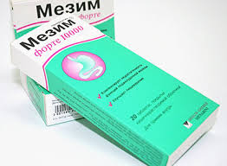 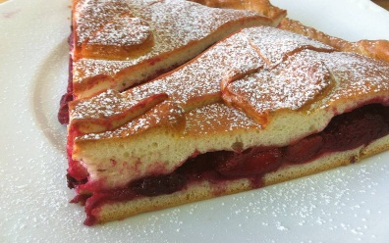 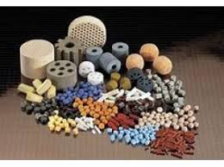

Вещество, участвующее в химических превращениях (1 слово): Катализатор

6.

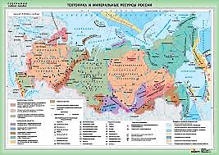 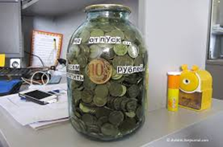 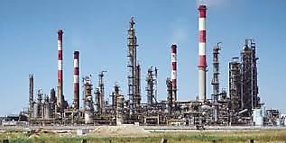

Технология (1 слово): Ресурсосберегающая

7.

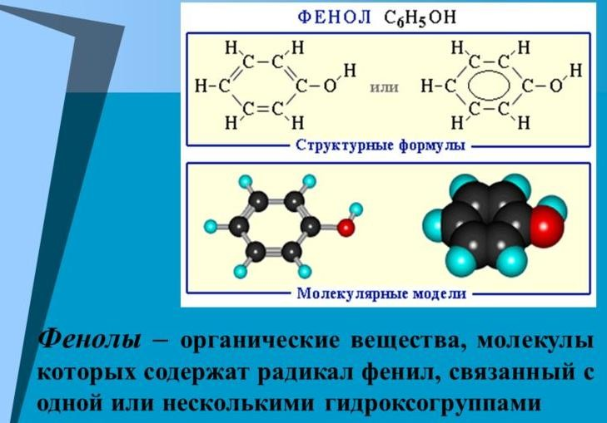 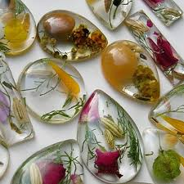 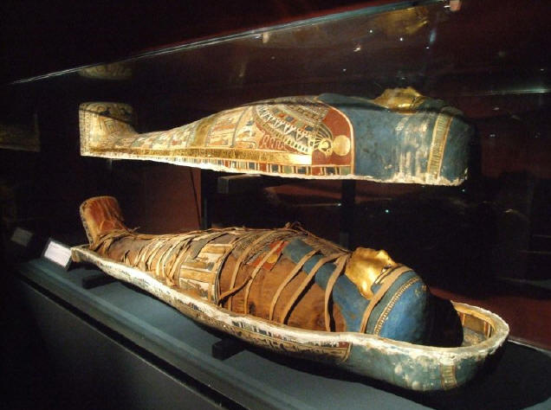

Химический продукт (2 слова): Фенолоформальдегидная смола

8.

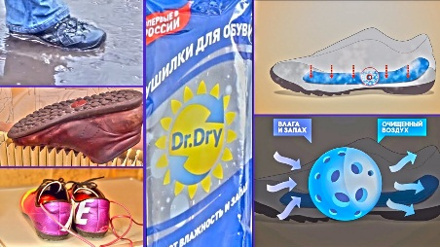 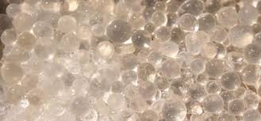

Химический продукт (1 слово): Силикагель

9.

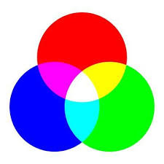 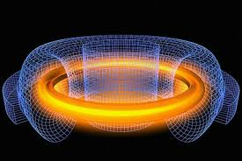 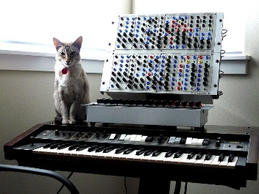

Химический процесс в органической химии (1 слово): Синтез

10.

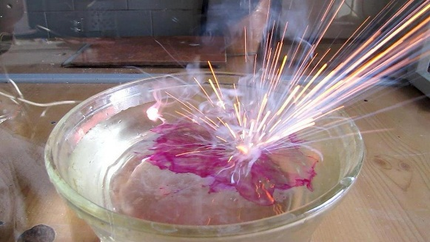 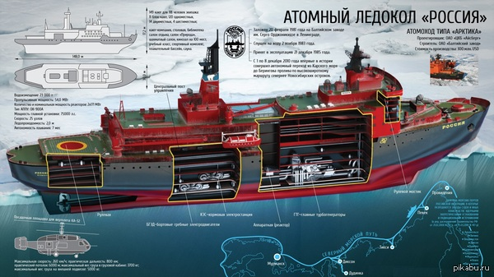

Оборудование (2 слова): Химический реактор